湖南省智能制造系统解决方案供应商
发展现状报告
湖南省工业和信息化行业事务中心

湖南省智能制造协会
2023年9月
前言：智能制造是基于新一代信息通信技术与先进制造技术深度融合，贯穿于设计、生产、管理、服务等制造活动的各个环节，具有自感知、自学习、自决策、自执行、自适应等功能的新型生产方式，是我省制造强省建设的主攻方向。近几年来，省工业和信息化厅从规划制定、试点示范和专项建设等多维度统筹推进智能制造工作，催生了一批智能制造系统解决方案供应商（以下简称“供应商”）。为全面了解我省智能制造系统解决方案供应商发展现状，进一步提升智能制造系统解决方案供给能力和供给水平，2023年3月至6月，湖南省工业和信息化行业事务中心联合湖南省智能制造协会开展专题调研，采取问卷调查和现场走访座谈相结合的方式，深入市州和有关供应商现场调研，形成了该《调研报告》。
一、基本情况
此次调研共书面调研了65家企业，并对其中20余家进行了现场调研座谈。从现场走访座谈和问卷调查的情况来看，供应商发展呈现以下几个特点：
（一）供应商供给能力明显增强。
1.系统供应商市场规模持续扩大。
从调查的65家供应商来看，近三年来供应商总体营收以平均16.8%的速度保持快速增长，累计订单数超过一万单，其中，2022年智能制造业务收入规模达到了871297.13万元。
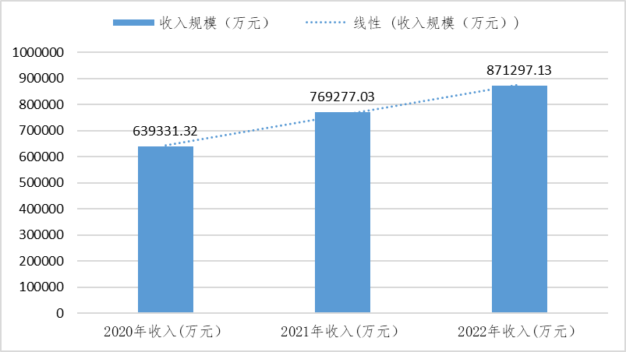

问卷调查的65家企业2020年至2022年智能制造服务收入统计表
2022年，65家供应商中智能制造主营业务收入超过1亿元的企业有21家。下图为部分优秀企业2022年智能制造服务收入情况：
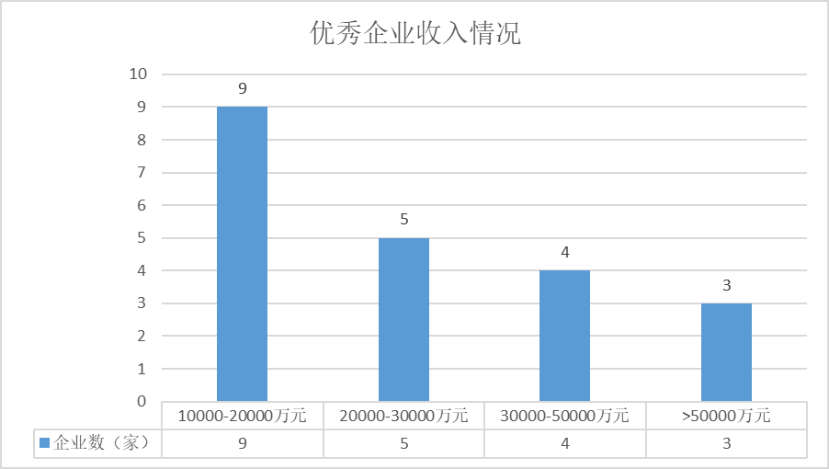

快速的市场规模增长，主要得益于政府政策引导叠加效应、智能制造技术的不断推广和应用、企业从传统制造模式向智能制造模式转型需求增多等多因素影响。
2.覆盖行业较广。
从调查的65家供应商来看，供应商服务的行业覆盖国民经济行业分类中制造业分类下几乎所有的二级门类，服务对象主要分布在通用设备、专用设备、汽车、金属制品、电气机械和器材等省内制造业优势行业。
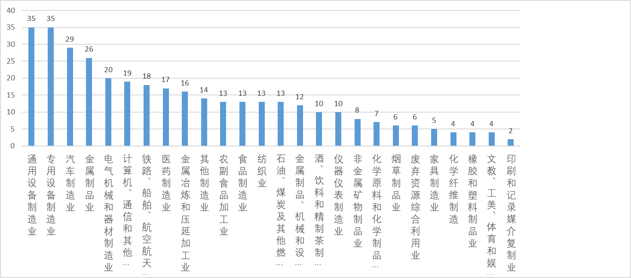

调查的65家供应商主要服务领域分布图
3.供应商加大技术研发投入，关键核心技术不断突破。
近几年来，供应商坚持创新驱动发展，研发能力不断提高。从问卷调查的65家企业来看，从事研发人员超3000人，累计发明专利1100余项，计算机软件著作权1200余项。同时，积极推动技术创新，在数字化工厂建设、高端工业机器人、工业自动化系统、高端物料搬运装备、智能检测与装配装备等领域关键核心技术不断取得突破，服务能力不断提升。
（二）在部分细分领域形成了一批具有影响力和特色鲜明的供应商。
博世、三一入选“灯塔工厂”，成为我省智能制造案例的典范。中南智能以机器人柔性加工系统及工业自动化系统为核心，广泛服务于原材料、汽车装备、铸造、轻工纺织、军民融合等行业。中机国际集工程咨询、工程设计、工程总承包、项目管理、工程监理、工程勘察、工程施工、专用设备设计与制造、设备成套和工程技术研究于一体为多个行业提供智能工厂、数字化车间、智能生产线的系统性解决方案。树根格致基于根链ROOTCHAIN工业区块链平台，打造工业品溯源、供应链协同、权证中心、数字资产、企业双碳监测服务、可信存证等产品、解决方案和标杆应用，赋能制造企业数字化转型。楚天科技主营医药装备及其整体解决方案，在医药行业率先推动智慧医药工厂的研究与开发。华曙高科构建集装备、软件、材料、工艺及应用技术于一体的工业级增材制造自主可控完整技术体系，为国防和航空航天等重大战略领域提供自主可靠增材制造装备与技术。三德科技已成为国内领先的分析检测及燃料智能化管控整体解决方案供应商，专注燃煤采样、制样、化验及燃料智能化管控整体解决方案的研发、制造、销售与服务，广泛应用于电力、煤炭、质检等行业领域，国内市场占有率居行业前列，并出口全球近30个国家与地区。镭目科技自主研发了智能传感检测、钠液位钠存在检测、N16检测等系统,为冶金、核电等行业提供智能制造综合解决方案。邵阳先进制造技术研究院立足本地需求，助力本地产业发展，打造产业技术基础公共服务平台，为液压、纺织机械、发制品、竹制品等重点企业服务，解决重点行业、重点企业智能制造关键技术问题。
（三）多要素协同助力供应商生态发展。
1.政策引导。
国家、省市各级政府高度重视供应商培育工作，相继出台规划政策予以引导。国家《“十四五”智能制造发展规划》明确提出要加快系统解决方案供应商培育。《湖南省先进制造业促进条例》作为全国首部推动先进制造业发展的地方性法规，明确提出支持有条件的企业通过技术改造建设智能工位、智能产线、智能车间、智能工厂。《湖南省智能制造“十四五”发展规划》提出要壮大核心产业，提升自主供给能力。《湖南省打造国家重要先进制造业高地若干财政支持政策》明确支持制造业智能化升级，鼓励制造业加快实现智能化。省工信厅组织开展湖南省智能制造系统解决方案供应商推荐目录申报和智能制造优秀系统解决方案评选工作，遴选优秀供应商，搭建供应商资源池，为我省智能制系统解决方案市场快速发展提供政策保障。长沙正在创建国家智能制造先行区，长沙、株洲等市也先后出台了多项政策支持区域内智能制造发展。
2.活动推进。
2023年省工信厅组织开展“智赋万企”行动，以进一步增强智能化供给，加快智能化运用。省工信厅2019年、2020年连续两年组织湖南智能制造大会，宣贯政策、推介供应商、发布典型案例。组织开展“智能制造进园区活动”，针对性开展智能制造解决方案设计与诊断以及智能制造政策宣贯。省工业和信息化行业事务中心和湖南省智能制造协会联合举办智能制造创新大赛（系统集成赛道），聚焦供应商培育和服务能力提升、挖掘可复制推广的智能制造创新成果。省智能制造协会（智能制造系统解决方案供应商联盟湖南分盟）加强了政策宣贯和辅导，汇聚专家智库和供应商资源，深入企业开展供应商培育辅导工作。
3.技术引领。
依托于我省的制造业基础，为适应优势产业的转型需求，供应商不断推动技术创新。目前在高档数控机床和工业机器人、智能传感与控制装备、增材制造装备、智能检测与装配装备、工业软件、工业互联网平台等领域都有了深厚的技术积累。并将技术服务于工程机械、轨道交通装备、钢铁、医药、新能源等行业，形成了企业需求→供应商技术攻坚→助力企业“智造”升级→新需求的良性循环。
4.资本金融关注。
资本市场中的投资者、机构对于具有创新性、有潜力的优秀解决方案供应商给予了更多的关注与支持，有利于供应商扩大规模、推动产品研发以及进行市场拓展。中南智能、树根格致、视比特等供应商持续受到多家资本机构青睐。银行等金融机构推出创新产品和服务，持续加大对供应商企业和应用企业的支持力度。民生银行与省智能制造协会建立了战略合作关系，多次参加智能制造相关活动，仅2023年上半年就为三一、中联等省内重点企业智能制造改造升级提供贷款70余亿元。
二、存在的主要问题和不足。
1.具备系统集成能力的智能制造供应商不多。 一是从产业供给来看，部分供应商对于企业需求把握不准，产品针对性弱，大多偏重于硬件开发或软件开发，能系统化提供集成解决方案的少。二是目前大多数供应商提供的产品和解决方案聚焦于智能制造的某一环节的较多，如机器视觉仅运用于产品质量检测、ERP系统仅为企业提供资源管理的中后台等，而涉及核心业务环节改造的应用不多，“数据孤岛”现象较为突出。能够提供从规划、设计、工艺、生产、物流、质检、营销、售后等全过程系统解决方案的供应商较少。
2.智能制造产业链供应链不健全。智能制造涉及大量核心技术、核心硬件装备、高端软件产品，但这些产品在我省供应能力不强。主要体现在以下几个方面：一是关键技术自给率低，主要体现在缺乏先进的传感器等基础部件，精密测量技术、智能控制技术、智能化嵌入式软件、数字孪生技术等对外依赖度高。二是本土工业软件供应商不强。我省工业软件相比发达省份起步较晚，技术储备不足，特别是高端工业软件基本依赖进口；三是智能制造硬件装备能力不足，省内生产数控机床、智能检测装备、智能仪器仪表等智能制造关键设备的企业不强，难以满足我省制造业发展的需求。
3.省内服务业务占比不高。
2022年65家供应商总收入871297.13万元，而其省内业务收入为197421.97万元，仅占总收入的22.7%。2022年总订单数2826单，省内订单总数为1148单，省内订单占比40.6%。问卷调查的65家供应商中有25家省内收入低于30%，41家省内收入低于50%；30家省内订单占比低于30%，37家省内订单占比低于50%。这就从收入和订单数两个维度而言，省内供应商与企业智能制造转型升级合作还有待进一步加强。
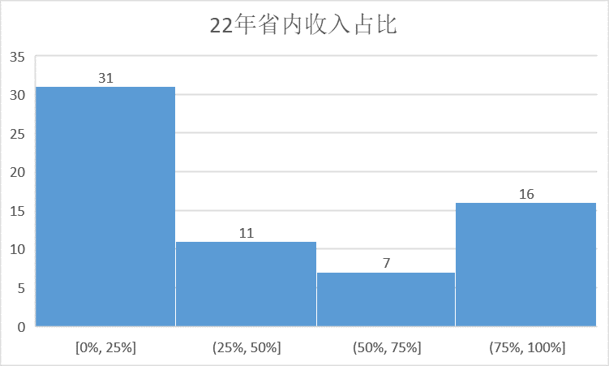

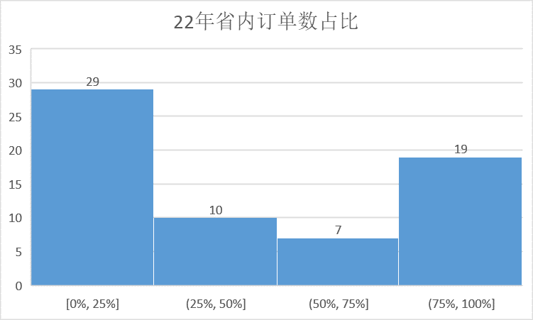
4.企业智能改造意愿下滑，特别是中小企业。
在调研过程中，我们发现许多企业反映受需求收缩、预期转弱等因素影响，在目前经济形势下智能制造改造升级意愿有所下滑，尤其是中小企业尤为明显，主要是基于市场需求不明、自由资金留存少、外部资金筹集难度大、试错成本较高以及投资回报风险较大，因而缺乏积极性。中小企业智能制造转型投入存在顾虑，不愿转、不敢转、不能转、不会转现象较为明显，推动智能制造改造升级内生动力不足。
5.标杆案例宣传推广应用还不够。
供应商在宣传推广过程中，一方面部分中小供应商提供的解决方案具有规模小、优势不明显特征，案例不足以作为标杆进行宣传，很多供应商打造不出标杆案例或标杆案例推广借鉴价值不高。另一方面供应商在推广优秀经验与模式方面没有行之有效的方法，缺乏宣传展示的权威性平台，宣传推广不够，未形成规模效应。
6.供应商系统联合还不多。
智能制造转型具有复杂性、系统性，转型过程中既涉及软件、硬件设备和系统集成，又涉及到设计、生产、物流、销售、服务等关键环节。调研发现，大多数中小供应商只能提供某一环节服务，企业在转型时需要联系多个供应商。目前供应商各自为战的多，横向和纵向联合不够，供应商之间交流有待加强，上下游协同效应不明显。
7.研发和应用人才缺乏。
智能制造数字化转型需要具备“数字技术+生产制造”专业的复合型人才，企业普遍面临市场供给少、人才吸引力不强等实际问题，特别是在长沙以外区域尤为明显。调研的情况是：从业务方向来看，从事研发类、营销类和生产制造类数字人才尤其紧缺，其次是供应链和人力资源管理类数字人才也较为紧缺；从专业背景来看，软件工程、自动化、人工智能、信息工程、机器人工程方向都属于紧缺类人才；从岗位来看，人才缺口主要体现在软件开发、硬件开发、人工智能算法等数字技术含量高的岗位。
三、加快提升我省智能制造系统解决方案供应商供给能力建设的措施建议
1.筹建省级智能制造系统解决方案供应商供需平台。
为了解决本土企业与本土智能制造供应商之间信息不对称的问题，建议依托省工业和信息化行业事务中心建设省级智能制造系统解决方案供应商供需平台。该平台主要包括政策信息发布、供应商及其服务能力介绍、典型案例或应用场景推介、共性技术研发创新、软硬件部署、诊断服务、培训咨询等版块，将其打造集智能制造系统集成技术研发、行业应用和市场推广于一体的公益性的智能制造支撑核心平台，从而实现供应商与企业需求之间的供需匹配，进一步加快提升省内产业数字化、智能化制造水平。
2.提升供应商系统集成能力。
一是在优势产业领域推动链主企业打造产业链一体化的智能制造系统解决方案，通过链主企业带动产业链、供应链上下游转型。二是发挥国家重点设计研究院在系统设计、工艺过程、建设运营等方面的优势，推动其成为集规划设计、工艺布局、设备购置、项目运维于一体的具有系统集成能力的供应商。三是培育一批为产业园区提供主导产业智能制造系统解决方案的供应商，以园区/集群智能制造转型为切入点，发展订单共享、设备共享、协同制造等新模式，提供小型化、快速化、轻量化、精准化产品。四是支持专业的智能化硬件厂商、工业软件企业向“软件+硬件+服务”系统集成商转型。
3.加快推动智能制造关键核心技术装备创新
积极引导供应商针对感知、控制、决策、执行等环节的技术短板，突破一批“卡脖子”基础零部件和装置。进一步推动先进工艺、信息技术与制造装备深度融合，通过智能车间/工厂建设，带动通用、专用智能制造装备的研制开发和迭代创新。加大MES（制造执行系统）、WMS（仓储管理系统）、SCADA（数据采集与监视控制系统）等生产制造软件研发应用，研制面向细分行业的集成化工业软件平台。推动数字孪生、人工智能等新技术创新及应用，加大与生产制造领域直接相关的机器人、数控机床等通用装备研制。面向国计民生和国防建设重点领域，围绕制造过程、产品质量、设备运行、远程运维、安全环境等方面智能检测迫切需求，研发专用智能检测装备，提升智能检测装备供给能力。进一步加大对智能制造技术和系统解决方案的知识产权保护。
4.加大智能制造典型案例和优秀应用场景推广力度。
结合智能工位、智能车间、智能工厂等载体建设，突破一批关键技术、装备、软件、标准和系统解决方案，凝练总结一批具有较高技术水平和推广应用价值的智能制造应用场景，探索形成具有行业、区域特色的湖南智能制造样板工程，“看样学样”促转型。鼓励智能制造系统解决方案供应商与用户加强供需互动、联合创新，开发面向典型应用场景和优势产业领域的解决方案，每年定期发布。定期组织湖南省智能制造创新大赛，宣传推广应用优秀参赛成果，建议对荣获优秀参赛成果所在单位在省内智能制造项目中予以优先支持。推动长株潭地区优质供应商与省内其他区域对接，带动欠发达地区智能制造的快速发展，促进智能装备、系统集成本土化的应用和推广。鼓励省内龙头企业开拓“一带一路”市场，输出智能制造解决方案。
5.共同打造智能制造产业生态。
积极发挥好有为政府和有效市场的积极作用，加强政府部门、市场主体、公共服务机构和金融资本等多方主体协同推进产业生态建设的力度。在制造强省专项资金中设立制造业智能制造转型升级专项，以支持制造业智能制造转型升级。研究出台对系统集成解决方案供应商、公共技术支撑平台等方面的资金支持政策，落实相关税收优惠政策。开展供应商分级分类评价，推动供给质量不断提升。通过政府搭台、协会组织、企业参与的方式，定期开展智能制造大会、“智能制造进园区(行业)”、智能制造高峰论坛以及供需对接等多种活动，形成供需联动态势。积极引导社会资金和金融资本支持智能制造项目建设和智能制造技术创新发展，着力打造“智能制造服务银行”，推出类似“融智贷”场景化特色金融产品，拓宽企业智能制造转型升级资金筹集渠道。
6.加大本省智能制造人才培育力度。
加强企业与高等院校、职业院校的合作和对接，推动高等院校、职业院校联合企业共同建设产业学院、智能制造学院和智能制造专班，重点加强工业软件、工业应用场景、系统集成、智能装备研发领域人才建设，加强智能制造学科建设、实训基地建设。建立智能制造类人才评价体系，开展智能制造人才认定工作。支持企业引进高层次智能制造人才（团队），并在智能制造项目评审中增加人才评价考核指标，探索高效灵活的人才政策。

